TRABALHO DE CONCLUSÃO DE CURSO
Harbour / ADVPL — Do Zero ao Protheus
Controle de Não Conformidades de Fornecedores (ISO 9001)
Módulo Compras (SIGACOM) — Protheus 8
Autor: Cleiton
Agosto / 2026

1. Descrição do Sistema
A Indústria XYZ precisa monitorar as não conformidades na entrada de materiais dos seus fornecedores para se manter em conformidade com a certificação ISO 9001. Este sistema resolve isso com duas tabelas novas no módulo de Compras:
- ZZ1 — Controle de Fornecimento: guarda o certificado de qualidade de cada fornecedor (validade e tolerância aceita de não conformidade).
- ZZ2 — Ocorrências do Fornecedor: registra cada entrega/ocorrência, com a quantidade conforme e não conforme por produto.
O sistema exibe, por meio de legendas coloridas, quais certificados estão vencidos ou perto de vencer e quais entregas passaram da tolerância do certificado. Todo o projeto foi desenvolvido em ADVPL clássico, compatível com o Protheus 8 (sem MVC e sem TLPP).

2. Layout das Tabelas

2.1 ZZ1 — Controle de Fornecimento (Compartilhada)
Título | Campo | Tipo | Tam | Dec | Contexto
Filial | ZZ1_FILIAL | C | 2 | 0 | Real
Código | ZZ1_CODIGO | C | 6 | 0 | Real
Cód. Fornecedor | ZZ1_FORNEC | C | 6 | 0 | Real
Loja Fornecedor | ZZ1_LOJAFO | C | 2 | 0 | Real
Nome Fornecedor | ZZ1_NOMEFO | C | 40 | 0 | Virtual
Dados Certificado | ZZ1_CERTIF | C | 256 | 0 | Real
Val. Certificado | ZZ1_VALCER | D | 8 | 0 | Real
Tolerância (%) | ZZ1_TOLERA | N | 5 | 2 | Real
Qtd. Conforme | ZZ1_TOTOK | N | 12 | 2 | Real
Qtd. Não Conforme | ZZ1_TOTNOK | N | 12 | 2 | Real

Índices (SIX):
- 1 — ZZ1_FILIAL + ZZ1_CODIGO (chave primária)
- 2 — ZZ1_FILIAL + ZZ1_FORNEC + ZZ1_LOJAFO (por fornecedor)
- 3 — ZZ1_FILIAL + DTOS(ZZ1_VALCER) (por validade do certificado)

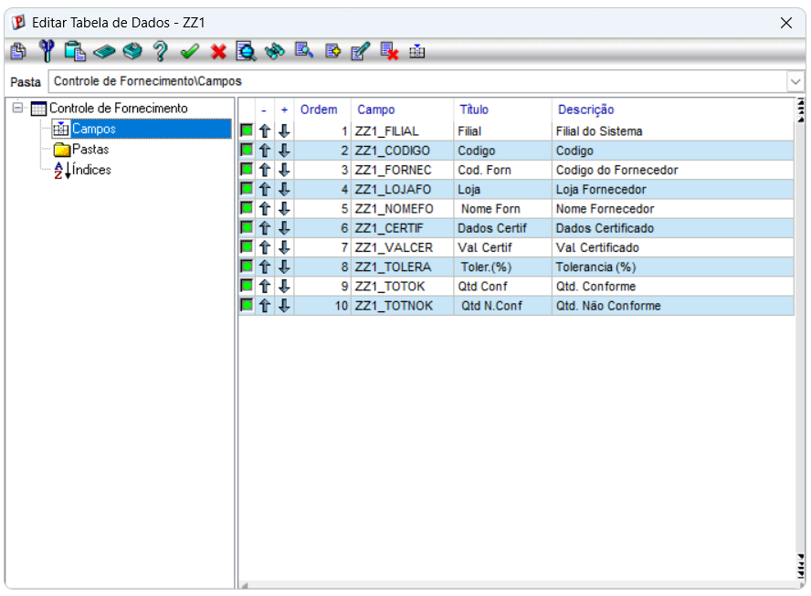
Configurador — campos da tabela ZZ1

2.2 ZZ2 — Ocorrências do Fornecedor (Compartilhada)
Título | Campo | Tipo | Tam | Dec | Contexto
Filial | ZZ2_FILIAL | C | 2 | 0 | Real
Controle (→ZZ1) | ZZ2_CONFOR | C | 6 | 0 | Real
Cód. Fornecedor | ZZ2_FORNEC | C | 6 | 0 | Real
Loja Fornecedor | ZZ2_LOJAFO | C | 2 | 0 | Real
Nome Fornecedor | ZZ2_NOMEFO | C | 40 | 0 | Virtual
Data Ocorrência | ZZ2_DATA | D | 8 | 0 | Real
Hora | ZZ2_HORA | C | 5 | 0 | Real
Produto | ZZ2_CODPRO | C | 15 | 0 | Real
Qtde. Conforme | ZZ2_QTDOK | N | 12 | 0 | Real
Qtde. Não Conforme | ZZ2_QTDNOK | N | 12 | 0 | Real
Valor Unitário | ZZ2_VLRUNI | N | 12 | 2 | Real
R$ Conforme | ZZ2_TOTOK | N | 12 | 2 | Virtual
R$ Não Conforme | ZZ2_TOTNOK | N | 12 | 2 | Virtual

Índices (SIX):
- 1 — ZZ2_FILIAL + ZZ2_CONFOR + DTOS(ZZ2_DATA) + ZZ2_HORA (chave primária)
- 2 — ZZ2_FILIAL + ZZ2_FORNEC + ZZ2_LOJAFO + DTOS(ZZ2_DATA) (por fornecedor e data)
- 3 — ZZ2_FILIAL + DTOS(ZZ2_DATA) (por data)

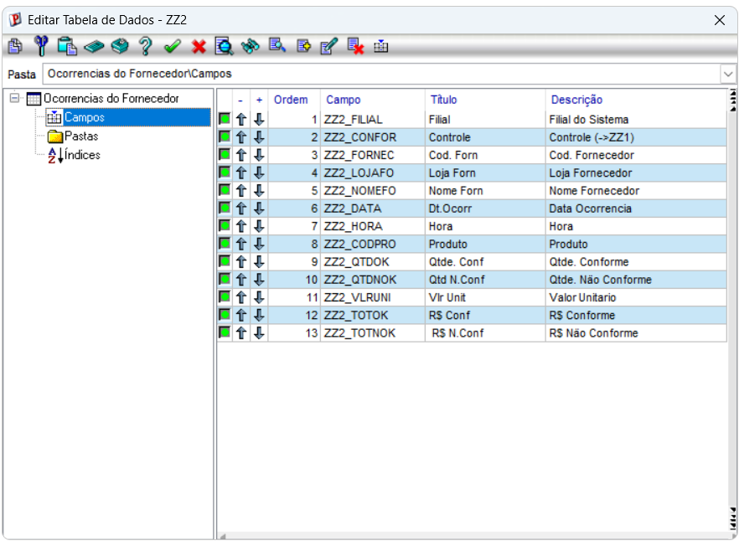
Configurador — campos da tabela ZZ2

3. Campos Virtuais
Campos virtuais não são gravados no banco: são calculados na hora de exibir o registro.
ZZ1_NOMEFO / ZZ2_NOMEFO — buscam o nome do fornecedor na SA2:
POSICIONE("SA2", 1, xFilial("SA2") + <FORNEC> + <LOJAFO>, "A2_NOME")
ZZ2_TOTOK / ZZ2_TOTNOK — calculam o valor em R$:
ZZ2_TOTOK = M->ZZ2_QTDOK * M->ZZ2_VLRUNI
ZZ2_TOTNOK = M->ZZ2_QTDNOK * M->ZZ2_VLRUNI
Observação: para os campos numéricos aceitarem vários dígitos, foi preenchido o Formato (X3_PICTURE) @E 999,999,999.99.

4. Gatilhos Configurados (SX7)
Gatilho é uma regra que, ao preencher um campo, preenche automaticamente outro.
Campo Origem | Campo Destino | O que faz
ZZ1_FORNEC | ZZ1_NOMEFO | Traz o nome do fornecedor (SA2)
ZZ2_CONFOR | ZZ2_FORNEC | Traz o fornecedor do certificado (ZZ1)
ZZ2_CONFOR | ZZ2_LOJAFO | Traz a loja do certificado (ZZ1)
ZZ2_CONFOR | ZZ2_NOMEFO | Traz o nome do fornecedor (SA2)

A data e a hora da ocorrência são preenchidas por inicializador padrão (não por gatilho), porque um gatilho no próprio campo sobrescreveria o valor digitado pelo usuário:
ZZ2_DATA -> Inic. Padrão: IF(INCLUI, dDataBase, M->ZZ2_DATA)
ZZ2_HORA -> Inic. Padrão: IF(INCLUI, Time(), M->ZZ2_HORA)
Gatilhos cadastrados no Configurador:
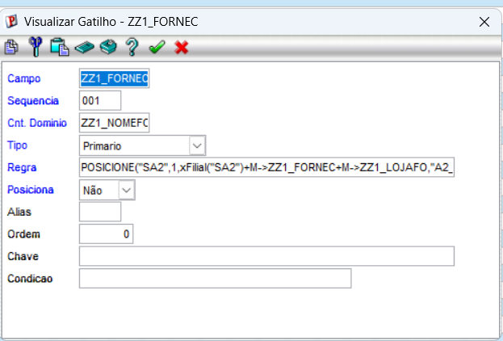
Gatilho ZZ1_FORNEC → ZZ1_NOMEFO
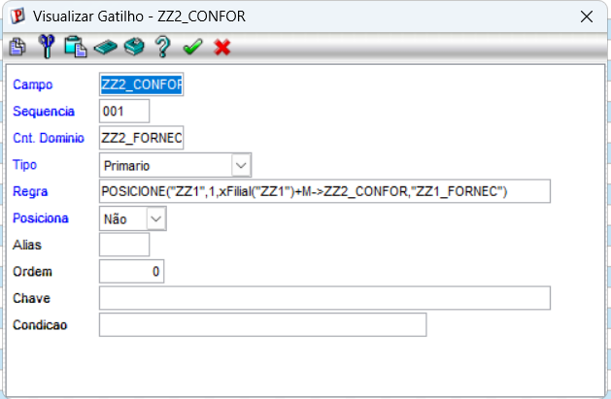
Gatilho ZZ2_CONFOR → ZZ2_FORNEC (seq 001)
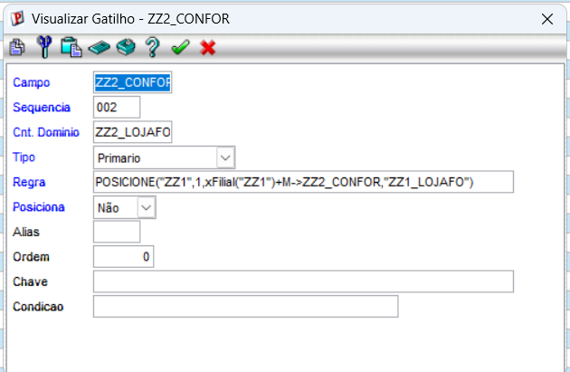
Gatilho ZZ2_CONFOR → ZZ2_LOJAFO (seq 002)
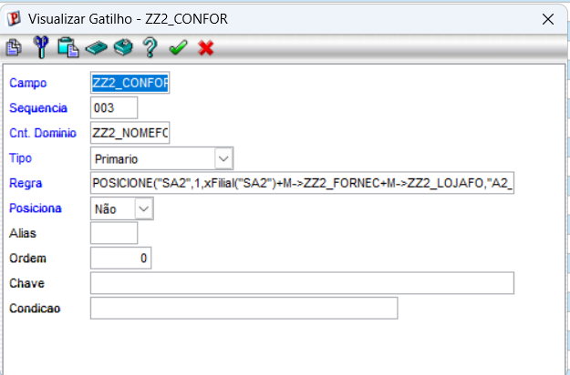
Gatilho ZZ2_CONFOR → ZZ2_NOMEFO (seq 003)

5. Validações
Cada validação bloqueia o campo quando o valor é inválido e exibe uma mensagem amigável. As validações simples (faixa/data) usam iif(condição, .T., (MsgAlert(msg), .F.)) direto no dicionário; as checagens de existência (fornecedor, certificado, produto) foram movidas para funções na STTZZLIB (U_VldFor, U_VldCer, U_VldPro), pois excederiam o limite de 128 caracteres do X3_VLDUSER. As checagens de existência usam POSICIONE (o ExistCpo apresentou comportamento inconsistente nesta build do Protheus 8).
Campo | Regra de validação
ZZ1_LOJAFO | O par Fornecedor+Loja deve existir na SA2
ZZ1_VALCER | Não pode ser anterior à data atual na inclusão
ZZ1_TOLERA | Deve estar entre 0 e 100
ZZ2_CONFOR | O certificado deve existir na ZZ1
ZZ2_CODPRO | O produto deve existir na SB1
ZZ2_DATA | Não pode ser data futura

6. Descrição das Rotinas

6.1 STTZZ1.PRW — mBrowse da ZZ1
- Browse com legenda por validade: Vermelho = vencido; Amarelo = vence em 30 dias; Verde = ok.
- Botão "Ocorrências" que abre a ZZ2 filtrada pelo certificado selecionado.
- Exclusão com integridade: impede excluir uma ZZ1 que tenha ocorrências (ZZ2) vinculadas; gravação protegida por BEGIN SEQUENCE.

6.2 STTZZ2.PRW — mBrowse da ZZ2
- U_STTZZ2() — browse completo, com legenda por tolerância (Vermelho = % não conforme acima da tolerância; Verde = dentro).
- U_STTZ2F(cCodZZ1) — versão filtrada, chamada pelo botão "Ocorrências" da ZZ1.
- Fórmula do % não conforme: (ZZ2_QTDNOK / (ZZ2_QTDOK + ZZ2_QTDNOK)) * 100.

6.3 STTZZLIB.PRW — Biblioteca de funções comuns
Como o ADVPL limita o nome de User Functions a 10 caracteres, os nomes do enunciado foram encurtados:
Enunciado | Função no projeto | O que faz
NomeFornecedor | U_NomeFor | Nome do fornecedor (SA2) via POSICIONE
NomeProduto | U_NomePro | Descrição do produto (SB1)
PercNaoConforme | U_PercNC | Calcula o % de não conformidade (protegido contra divisão por zero)
CertificadoVencendo | U_CertVen | .T. se o certificado vence em até 30 dias
GravarLogTCC | U_LogTCC | Grava log técnico de erro em arquivo
(validação) | U_VldFor | Valida fornecedor+loja na SA2 (mensagem própria)
(validação) | U_VldCer | Valida certificado (ZZ2_CONFOR) na ZZ1
(validação) | U_VldPro | Valida produto (ZZ2_CODPRO) na SB1

6.4 STTZZCLS.PRW — Classe ADVPL (POO)
Classe ZCertificado que representa o certificado do fornecedor, com métodos: New(), DiasParaVencer(), Vencido(), Vencendo(), StatusCor() e DentroTolerancia(). Atende ao diferencial de programação orientada a objetos.

6.5 STTZZTST.PRW — Massa de dados de teste
Rotina utilitária que cria fornecedores, produtos, certificados e ocorrências de exemplo (incluindo casos vencido, vencendo e acima da tolerância) para testar o sistema rapidamente.

7. Consultas Padrão (SXB / F3)
Consulta | Campos exibidos
ZZ1 (certificado) | ZZ1_CODIGO, ZZ1_NOMEFO, ZZ1_VALCER
SA2 (fornecedor) | A2_COD, A2_LOJA, A2_NOME
SB1 (produto) | B1_COD, B1_DESC, B1_UM

8. Tratamento de Erros
As gravações diretas no banco usam o padrão BEGIN SEQUENCE com mensagem amigável e log técnico:
Local oErro := Nil
Local bErrAnt := ErrorBlock({|e| oErro := e, Break(e)})
BEGIN SEQUENCE
RecLock("ZZ1", .F.)
ZZ1->(dbDelete())
MsUnLock()
RECOVER USING oErro
MsgAlert("Mensagem amigável ao usuário.", "Erro")
U_LogTCC("NomeDaFuncao", oErro)
END SEQUENCE
ErrorBlock(bErrAnt)
Em Protheus 8 evitamos BEGIN TRANSACTION / DisarmTransaction. Como cada gravação mexe em um único registro por vez, o BEGIN SEQUENCE já protege a operação com segurança.

9. Instruções de Instalação
Passo 1 — Dicionário (SIGACFG > Base de Dados > Dicionário):
- Criar as tabelas ZZ1 e ZZ2 (modo Compartilhado) conforme os arquivos .csv da pasta Dados-e-Dicionario. O dicionário foi exportado do ambiente para .csv com o utilitário converte-dicionario.prg (escrito em Harbour).
- Cadastrar os campos (SX3) com validações (X3_VALID) e consultas F3 (X3_F3), os índices (SIX), os gatilhos (SX7) e as consultas-padrão (SXB).
- Preencher o Formato (X3_PICTURE) @E 999,999,999.99 nos campos numéricos de quantidade e valor.
- Atualizar a estrutura para o sistema criar as tabelas físicas.
Passo 2 — Fontes (compilar no IDE / RPO, nesta ordem):
- STTZZLIB.PRW e STTZZCLS.PRW primeiro (as demais dependem deles), depois STTZZ1.PRW, STTZZ2.PRW e STTZZTST.PRW.
Passo 3 — Menu (SIGACFG > Ambiente > Cadastros > Menus):
- Adicionar em Compras o grupo "Controle ISO 9001" com: Controle de Fornecimento (U_STTZZ1), Ocorrências de Fornecedores (U_STTZZ2) e Gerar Massa Teste (U_STTZZTST — utilitário).
Passo 4 — Teste:
- Rodar "Gerar Massa Teste" uma vez e abrir "Controle de Fornecimento" para ver a legenda colorida.

10. Telas Funcionando (Evidências)

10.1 Lista de certificados (ZZ1) com legenda colorida
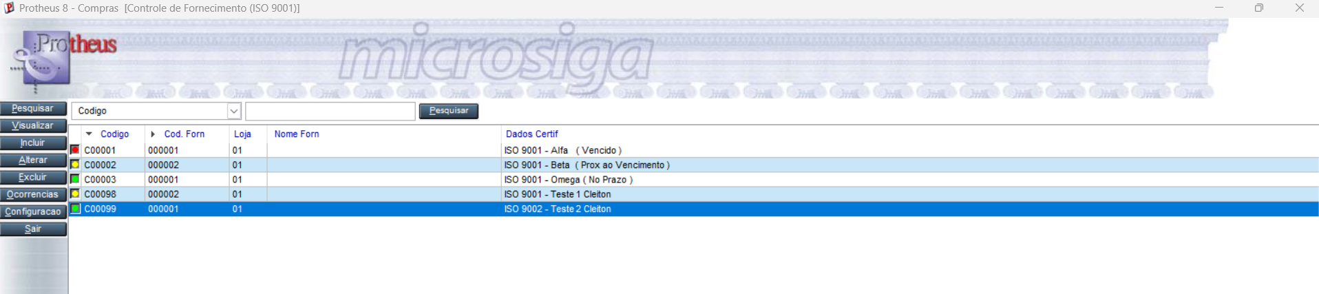
Vermelho = vencido; Amarelo = vence em 30 dias; Verde = ok

10.2 Ocorrências (ZZ2) filtradas com legenda por tolerância
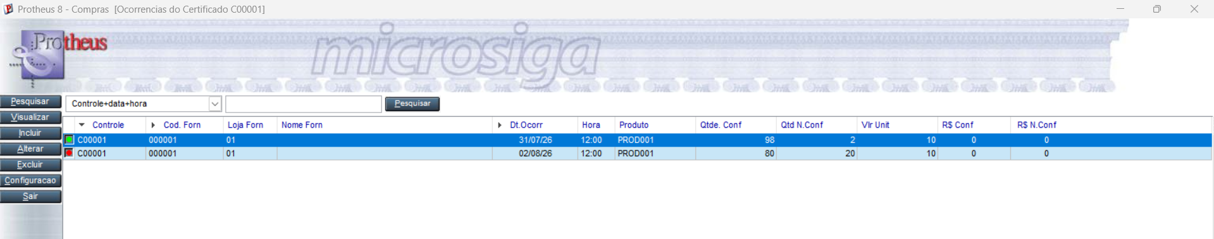
Linha verde (dentro da tolerância) e vermelha (acima da tolerância)

10.3 Registro com campos virtuais calculados
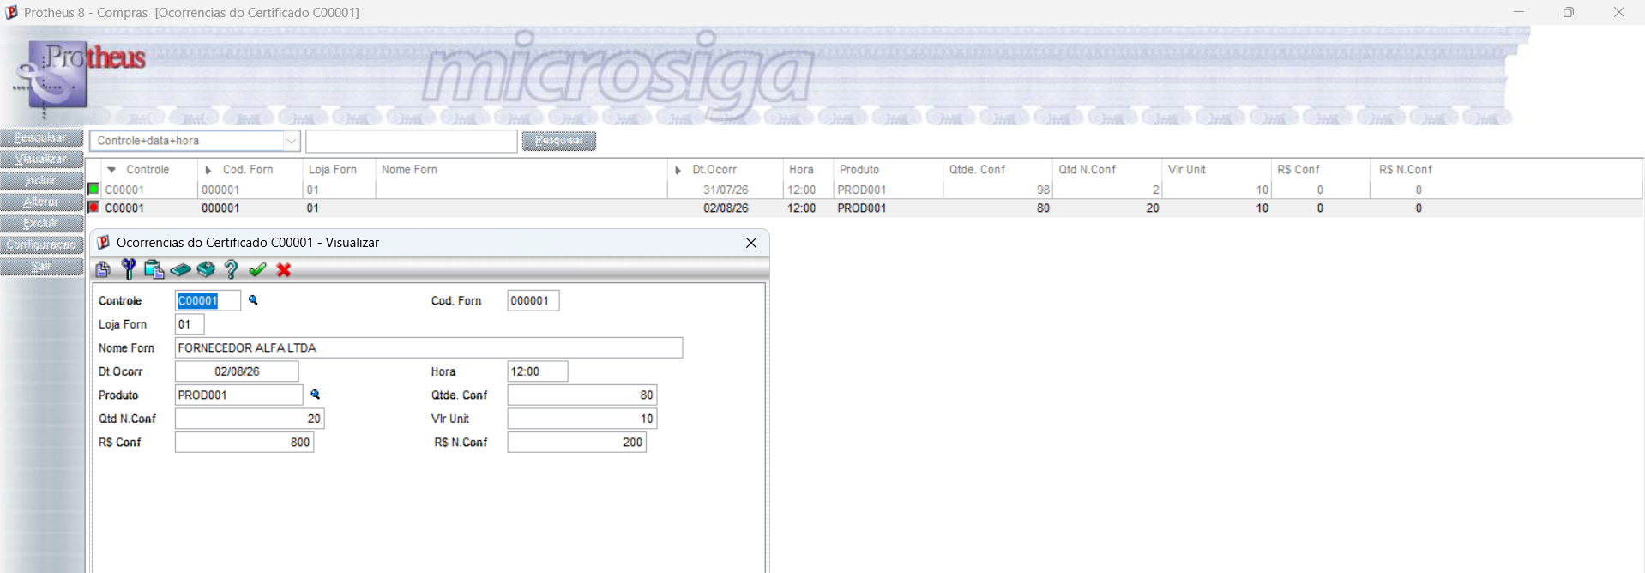
Nome Fornecedor e R$ Conf / R$ N.Conf calculados automaticamente

10.4 Integridade: exclusão bloqueada
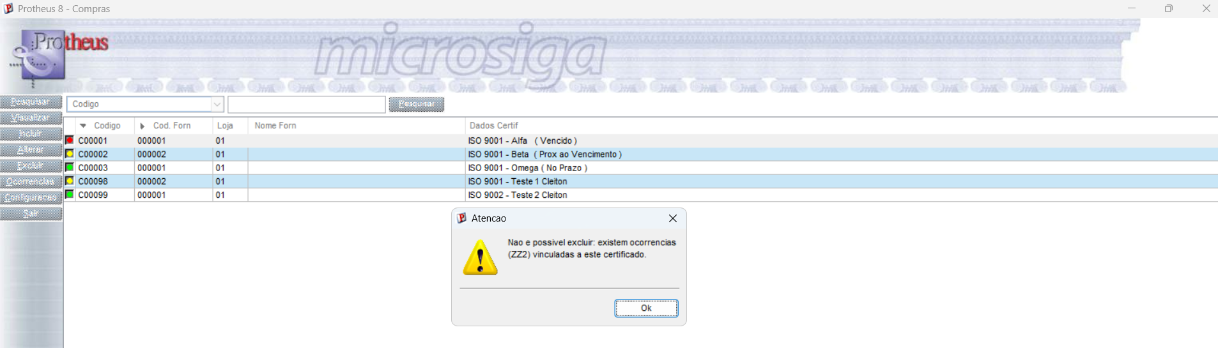
Impede excluir uma ZZ1 que tenha ocorrências (ZZ2) vinculadas

10.5 Validação bloqueando dado inválido
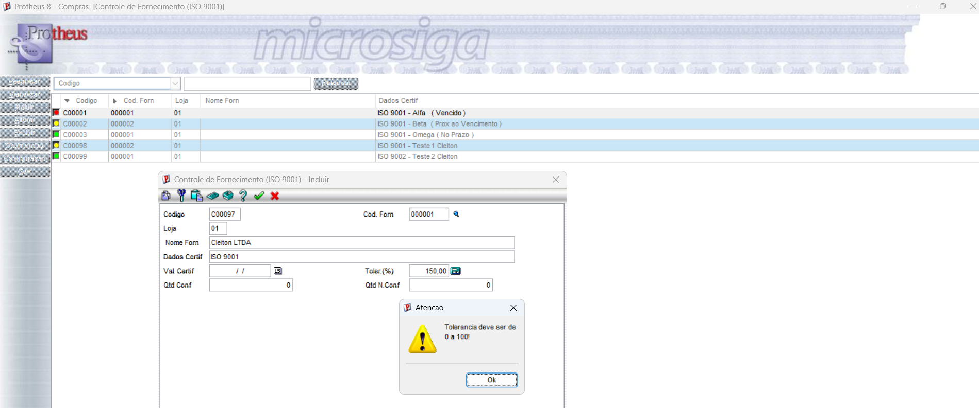
Mensagem amigável ao tentar tolerância acima de 100

11. Checklist da Rubrica
Critério | Peso | Onde está
Dicionário (tabelas, índices, SX3) | 20% | Pasta Dados-e-Dicionario
Rotinas (mBrowse, legendas, filtros) | 20% | STTZZ1.PRW, STTZZ2.PRW
Validações de dados | 15% | SX3 (X3_VALID) + STTZZ1 (exclusão)
Gatilhos automáticos | 10% | SX7-Gatilhos.csv
Tratamento de erros (BEGIN SEQUENCE) | 10% | STTZZ1.PRW, STTZZTST.PRW
Biblioteca (STTZZLIB) | 10% | STTZZLIB.PRW
Menu configurado | 5% | sigacom-menu.txt
Documentação | 10% | Este documento

Diferenciais implementados:
- Indentação e comentários de cabeçalho/funções em todos os fontes.
- Reaproveitamento de código (STTZZLIB, com U_VldFor/U_VldCer/U_VldPro reaproveitadas nas validações), zero duplicação.
- Validação de consistência em todos os campos de entrada.
- Legenda da ZZ2 calculando % não conforme vs tolerância (ZZ1_TOLERA).
- Classe ADVPL / POO (ZCertificado).
- Impede exclusão de ZZ1 com ZZ2 vinculada (integridade referencial).
- Utilitário próprio em Harbour (converte-dicionario.prg) que exporta o dicionário .dbf para .csv.

